Roder

Utkast til et Sjö-Lexicon - 1765
Roder eller Styre på skepp är tunnare och bredare nertil, men smalare och tjockare uppåt.
- Roderhakar sitta wid rodret.
- Roderhufwud är öfwersta ändan af rodret hwarigenom är hål för pinnen.
- Roderpinnen sitter uti hålet som är genom hufwudet och har på Skepp skifwor i andra ändan.
- Rodertaljan far från sidan öfwer en skifwa på roderpinnen, så öfwer et blåck bordwarts och åter midskepps up genom et hål på däck til drillen.

Nautisk Ordbok - 1914
Roder eller ror? (Rudder or helm) [Ruder oder Steuer]. Båda orden begagnas i sjöspråket utan någon egentlig åtskillnad, men skulle man försöka göra någon sådan blefve det väl riktigast den, att »roder» användes i mera materiel bemärkelse och betecknar själfva planet, hvarmed man styr, under dét »ror» däremot har en mera ideel betydelse. Man säger till exempel att fartyget har för litet »roder», så att det styr icke utan att man giver det mycket »ror», och den som styr fartyget kallas icke roderman utan rorsman eller rorgängare (helmsman) [R. gast, R. gänger, Steurer, Steuermann], liksom den tid, vanligen en à två timmar, under hvilkén han utför detta värf, kallas hans rortörn (spell on the wheel, trick at the helm) [Törn am Ruder. Spell am R., Dientzeit des Mannes am S.].
Ett vanligt järnr. med omgifningar består af följande delar och beslag (se fig., som visar rodret afiyftadt):
P) propelleröppning, -hål (stern- or propeller frames, screw-aperture) [Schrauben brunnen od. Propeller-rahmeri].
- Roderstäf eller akterstäf (stern post) [Ruders teven].
- Propellerstäf (propeller post) [Schrauben- od. Propellersteven].
- Hjertstocken (main piece) [Ruderschaft, R. herz]. Det trumlika hål i fartygets akterskepp, hvari h. rör sig, kallas rortrumma (r. case or casing) [looker].
- Roderbladet (back piece) [Ruderblati].
- Fingerlingar (pintles) [Fingerlinge]. Se d. o.!
- Öglor (gudgeons) [Ösf/z].
- Roberpivot (heel pintle) [Fusszadfen], som sitter i hälen (heel) [Sohle, Hacke].
- Rorhufvud (head) [Kppf], där rorkulten eller rorkvadranten (tiller or steering quadrant) [/?. pinne, R. stock, R. holz oder Steuerquadrant] har sin plats. Härifrån förmedlas genom rörledningen (r. leads) [R. leitung] eller rorkettingen (steering chain) [K. ketté] rörets rörelse till ratten (steering wheel) [Sieuerrad] eller tvärtom. Se drill!
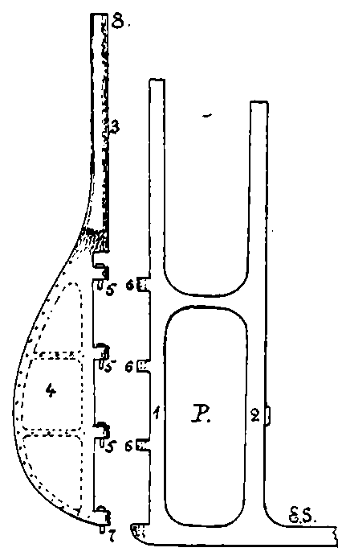
Roderstoppare (r. stops, stop cleats of r.) [Ruderknaggen, Hemmklarnpe, R. stopper] äro stål- eller järnklackar på ömse sidor om hjärtstock och roderstäf, någon gång på däck, hvilka hindra r. att kasta sig tvärs eller läggas mera än omkring 35° bordvarts.
På främre delen af rattställningen finnes ofta anbrakt en roderrisare (tell tale of r.) [R. lagenzeiger] som visar rodrets ställning (position of r.) [R. lage] för tillfället.
Roderkommandon m. m. (steering commands) [R. kommandos]. Här bör framhållas, att i England och några andra länder r. kom mandon afse rorkulten, som anses vänd föröfver såsom på en vanlig båt, under det att hos oss (möjligen med undantag för Västkusten och Skåne) och ett flertal andra sjöfarande nationer man afser farty gets rörelse. Således menas hos oss med alla r. kommandon inne slutande ordet styrbord, att fartyget under gång föröfver skall gira styrbord hän, men tvärtom i England, där man genom att kommendera rorkulten styrbord hän bringar fartyget åt andra sidan eller i babordsgir.
När fartyget är lätt att styra säges det lyda roder väl (answer the h.) [R. folgen, dem R. gut gehorchen] och tvärtom när det är trögt i vändningarne (refuse to answer the h.) [dem R. nicht gehorchen]. När fartyget ej vidare styr säges det förlora styrningen (to lose her steerage way) [aus dem S, laufen]. När det åter börjar lyda r. (to gather steerage way) [dem R. zu gehorchen anfangen].
Styrbord med r.! (Starbord the h.!) [Rechts oder Steuerbords R].
När man lägger om r. till andra sidan säges man skifta r. (shift the h. bring the h. round) [das R. umschmeissen od. überlegen]. Ser man att fartyget girar allt för hastigt kommenderar man Stötta r.! (Meet the h.!) [Das R. stützen!] eller Lätta på r,! (Ease the h !) [Mit dem R. aufkommen!] Vill man hålla r. midskepps, kommenderar man Midskepps med r.! (Helm a midship! Midships the helm!) [Mittschiffs das R.!].
På segelfartyg blifva kommandoorden något olika så vida man ej seglar platt fördevind. Sålunda säger man vid affallning upp med r.! eller Lofvarts r.! (Up with the h.! or Hard a weather! [Das R. auf! Up dat Roer! Hart auf! Luv das R.!] och vid upplofning Ned med r. (Down with the h.! H. a lee!) [Daal dat Roer! R. in Lee! Ree! Lee!], Vid dejsning och backning måste man kommendera. Pass upp på r.! (Mind the h.!) [Auf das R. achten!], R. på ett träfartyg är hufvudsakligen af samma form som det järnroder här afbildats, men fingerlingarne äro fastsmidda vid ett par långa järnfjädrar, som gå en på hvardera sidan om r. och sedan nitas tillsamman. R. hufvudet är äfven af olika form och vanligen trädes rorkulten eller styrpinnen in i detsamma mellan två järnringar, som omfatta r. hufvudet.
Balansroder (Balance rudder) [Balanceruder] har en del af sin yta för om hjärtstocken (liksom balans seglet för om masten), och blir till följd däraf äfven vid hård fart lättare att vrida än ett vanligt roder med hela sin yta akter om hjärtstocken. Men ytan för om hjärtstocken får ej vara mera än högst en tredjedel till en femtedel af den totala, om man skall kunna vara säker på att rodret under stark fart ställer sig midskepps, då man släpper det. Balansroder brukas egentligen på ångfartyg, men man ser det äfven ofta på segelbåtar, i synnerhet på de moderna fenbåtarne.
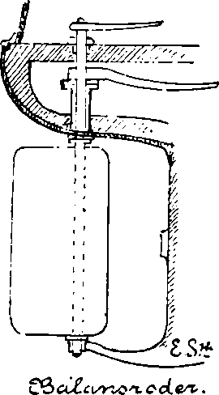

Svenskt Nautiskt Lexikon - 1920
Roder, eller, som man vanligen säger, ror, kallas den vid akterstäven på en båt eller fartyg fastgjorda anordning av bräder, timmer eller plåt, varmed man styr. Ett större roder består av hjärtstocken, vid vilken fingerlingarna eller rortapparna äro fastade, för att haka fast i de på akterstäven i rorjärnen anbringade rormaljorna. övre delen av hjärtstocken leder genom rortrumman upp till däcket eller halvdäcket. Den översta delen av rodret eller, som det heter, rorhuvudet, är fastsatt till rorpinnen. Rodret består vidare (då det är av trä) av uppklotsningen, som är fastbultad till hjärtstocken och bildar rodrets bredaste del. Järnroder äro antingen enkelplåtade eller dufibelplåtade. Plåtarna äro då nitade till den smidda roderramen. Ångfärjor, som gå direkta turer på korta distanser, bruka hava roder i båda ändar för att slippa vända. De äro vanligtvis balansroder.
Balansroder

Nordisk Familjebok - Uggleupplagan, 1904-1926
Roder 1. Styre (eng. helm, fr. gouvernail, ty. ruder}, skpsb., en på fartygsskrofvet fäst, vridbar, plan skifva, med hvars tillhjälp fartyget styres i afsedd riktning. Rodrets verkan beror af, att vattenpartiklarna genom fartygets framfart - till ankars i strömvatten genom vattnets egen rörelse - eller propellerns verkan träffa rodret med en viss hastighet, hvarvid, om rodret icke ligger långskepps, fartyget påverkas af en vridande kraft. Antag (fig. 1) fartyget under gång i den stora pilens riktning och ett roder, A, akterut lagdt babord öfver. Kraften AB antas representera vattnets tryck, vinkelrätt mot rodret; den kan uppdelas i komposanterna AC och AD, den förra vinkelrät mot och den senare parallell med fartygets medellinje. Om G är fartygets tyngdpunkt, verka då två moment, nämligen AC x AE och AD x EG att ge fartyget gir babord hän. Det senare momentet är med vanliga roder af mindre betydelse till följd af häfstångsarmens EG ringa längd; vissa nödroder (se d. o.) äro dock grundade på verkan af kraften AD, hvarvid, för att erhålla större moment, rodret (motståndet) med tillhjälp af en utriggning bringas ut från fartygssidan, så att haf stångsarmen EG betydligt ökas.
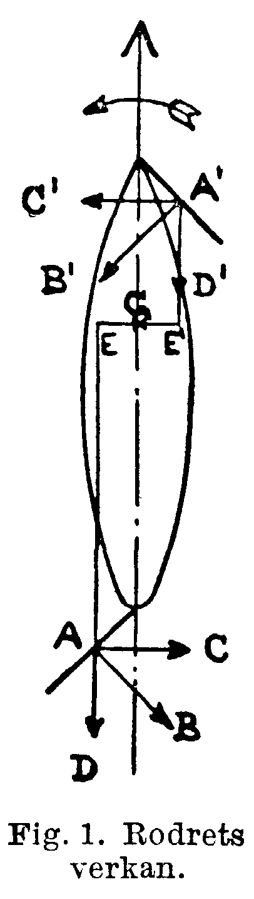
Genom att i ofvanstående bevis insätta A1 i stället för A o. s. v. erhålles verkan af ett förom fartygets tyngdpunkt placeradt, s. k. förroder. Som af fig. l synes, är dettas verkan motsatt akterrodrets, i det att dess för åstadkommande af gir verksammaste moment, A1C1 x AlEl, bibringar fartyget gir babord hän, om rodret lägges styrbord öfver. Det mindre momentet, AlDl x E1G, verkar här för gir åt motsatt håll mot det större och förminskar alltså förrodrets girverkan. - Rodrets vinkel mot fartygets långskeppsplan kallas rorvinkel. Teoretiskt borde gir erhållas kraftigast vid en rorvinkel af omkr. 55°; vattenpartiklarna strömma emellertid icke till rodret parallellt med fartygets medellinje, utan under en viss, af fartygets form beroende vinkel, hvilket gör, att bästa verkan af ett akterroder visat sig uppkomma vid en rorvinkel af omkr. 35°. Akterroder förekommer numera på alla fartyg och vanligen äfven i båtar; det placeras på en- eller trepropellrade fartyg intill roderstäfven (se Akterstäf), på andra fartyg som regel intill akterstäfven.
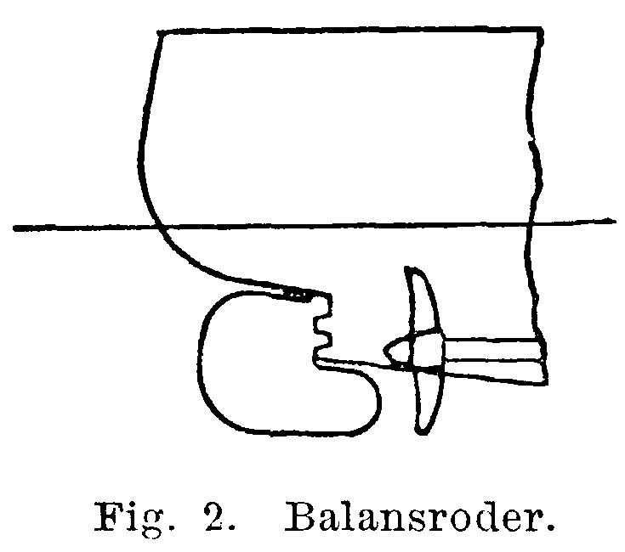
I båda fallen sitter det akterom propellrarna (jfr fig. 2), så att vid dessas gång framåt rodrets verkan förstärkes af propellervattnet, hvilket är af stor betydelse för fartygets manöverförmåga, enär det t. 6X. möjliggör att med tillhjälp af propellervattnet svänga äfven ett enpropellradt fartyg med endast obetydlig förflyttning öfver stäf.
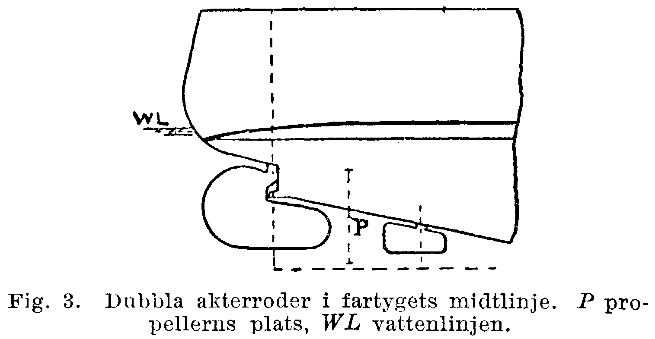
Stundom förekomma dubbla akterroder, placerade antingen i fartygets midtlinje, det ena förom det andra, det förliga i akterskarpet framför propellrarna, hvarigenom det vid backning träffas af propellervattnet, som i detta fall ger det en kraftig verkan (fig. 3), eller också bredvid hvarandra (fig. 4), hvarigenom man, särskildt på 4-propellrade fartyg, kan bättre tillgodogöra sig för gir hela den af propellrarna akteröfver kastade vattenströmmen.
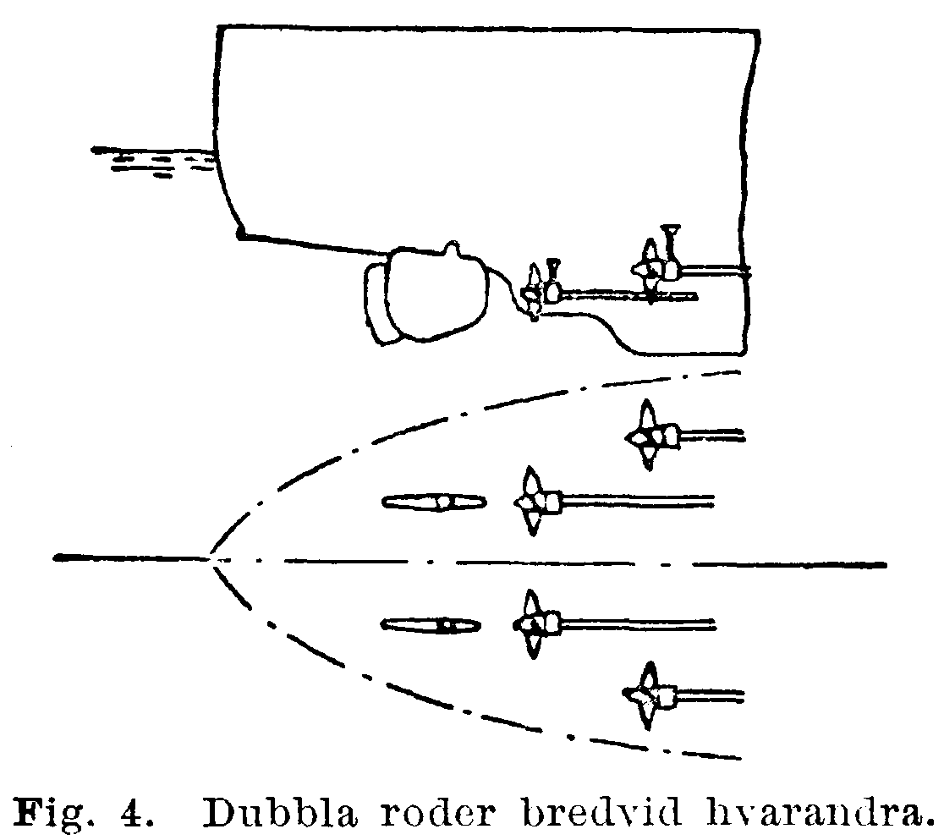
Förroder förbättrar under alla förhållanden fartygets manöverförmåga, men gör sig särskildt gällande vid gång akteröfver. Det anbringas på fartyg, som af någon orsak har att förflytta sig lång eller krokig väg under backning, t. ex. ångfärjor, äfvensom på vissa andra fartyg, som däraf äro i behof, t. ex. torpedbåtar. Förrodret placeras antingen vid förstäfven (fig. 5) eller, såsom på torpedbåtar, under kölen, i hvilket senare fall det kan vid behof upplyftas i en i fartyget inbyggd brunn, så att det helt indrages i fartyget. Förroder samt det i fig. 3 visade minsta akterrodret benämnas stundom hjälproder.
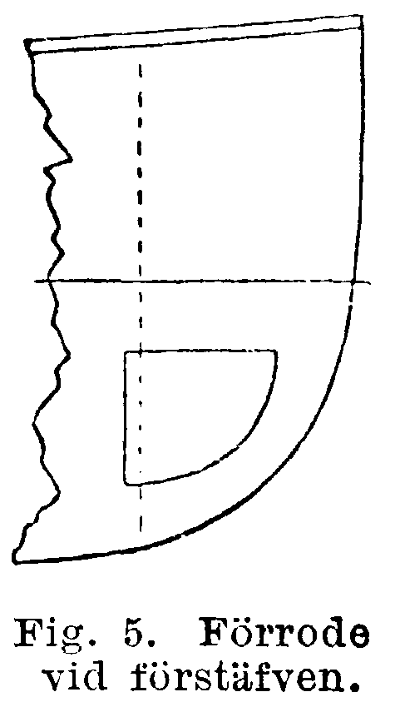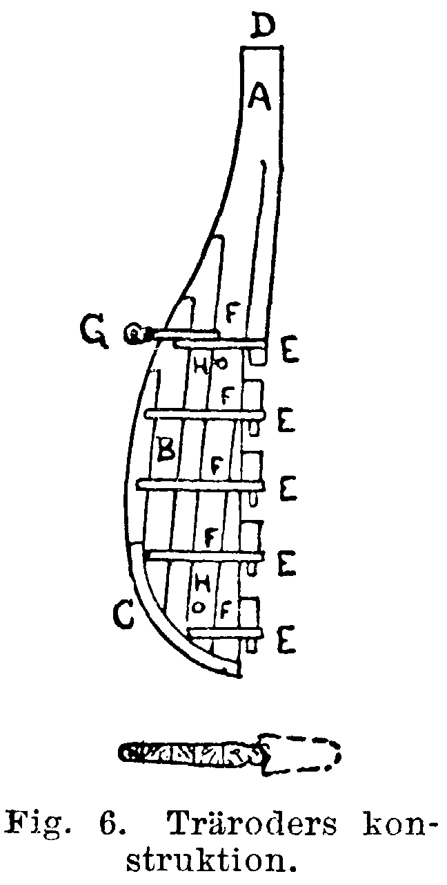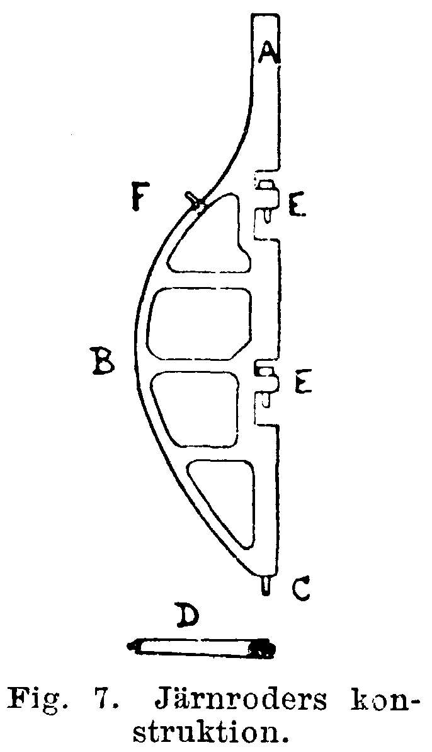
Med afseende på sin form äro roder antingen s. k. vanliga roder (fig. 6 och 7), som röra sig omkring en axel belägen vid roderbladets förkant, eller balansroder (se d. o. äfvensom fig. 2, 3, 4 och 8 i denna art.). Roder tillverkas på träfartyg i allmänhet af trä, på öfriga fartyg af järn (stål). Ett träroder har följande delar (fig. 6): hjärtstock (A), jämte till dess akterkant dammade trän, bildande rorbladet 1. rorskifvan (B); rorsula (C), skyddande ändträna. Till hjärtstockens öfre ända, det s. k. rorhufvudet (D), fästes för rodrets vridande en häfarm, kallad rorpinne (i båtar äfven rorkult), en roderkvadrant eller ett rorok (i båtar kalladt ror- 1. styrskädda). Genom på hjärtstockens förkant sittande fingerlingar (se d. o.) 1. rorhakar (E], som hakas på motsvarande öglor 1. rormaljor på akterstäfven, stöttas och uppbäres rodret; fingerlingarnas stora beslag, roderbeslag (F), bidraga att sammanhålla rorbladet. På rodret märkas vidare nottaljearm (G) för nottaljeskänklingarnas fastsättande samt ett hål (H) nedtill och stundom ett högre upp för sortlinan (se d. o.). Genom roderlås hindras rodrets aflyftning, och genom anslags- 1. stoppklackar begränsas dess rörelse sidovägen. Ett vanligt järn-(stål-)roder har följande delar (fig. 7): hjärtstock (A), oftast smidd i ett stycke med ramen (B), som nedtill afslutas med en roderdubb (C) för rodrets uppbärande; utanpå ramen nitas roderplåtarna (D), och mellanrummet fylles med trä eller beck; stundom användes blott en roderplåt. Fingerlingar (E), nottaljearm (F], roderlås och stoppklackar i likhet med å träroder. Numera tillverkas rodren ofta af gjutstål i ett stycke. Frihängande balansroder (fig. 4) uppbäras helt och hållet af ett kullager rundt rorhufvudet. På små segelfartyg manövreras rorpinnen med styrtaljor (se d. o.) eller, såsom i båtar, direkt med handen; för rodrets ordinarie manövrerande på andra fartyg användes en särskild styrinrättning (se d. o. och Ratt) samt som reserv grundtaljor (se d. o.) och not- l. nödtaljor (se Nottaljekätting). - Ofvannämnda roder äro alla vertikala och tjäna till att styra fartyget i sidoväg. På undervattensbåtar och torpeder finnas äfven horisontella roder, med hvilkas tillhjälp fartygets eller torpedens gång i höjdväg regleras. Deras verkningssätt och konstruktion äro lika med vertikala roders. Torpeden har endast akterroder, undervattensbåten antingen sådant eller sidoroder, i senare fallet (fig. 8) vanligen två par, placerade på ömse sidor om fartygets tyngdpunkt.


